Утверждаю
Заведующая МБДОУ №3
___________ Тедеева В.Е.
«____» __________ 2023 г

Сценарий веселого праздника осени
(Старшая группа)

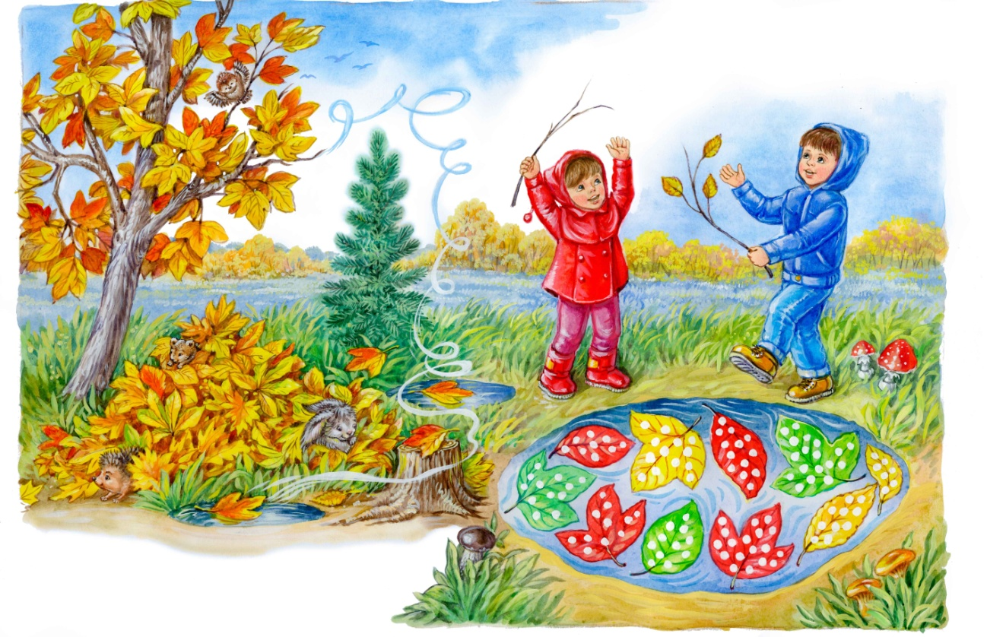

Музыкальный руководитель:
Бадасян С.Н.

Октябрь 2023г

Выход детей под музыку
Ведущая – Нельзя нам на свете прожить без чудес,
Они нас повсюду встречают.
Осенний, волшебный, сказочный лес
Нас в гости к себе приглашает.
Закружится ветер под песни дождя,
Листочки под ноги нам бросит,
Такая красивая эта пора,
Вместе – Пришла к нам опять чудо-осень!
Перекличка
1. Осень подойдет неслышно, тихо встанет у ворот,
Пожелтеет листик вишни, на дорожку упадет.
Это первая примета, что от нас уходит лето
2. Вот вторая: куст малины – в нитях белой паутины,
Удлинится в полдень тень, чуть короче станет день,
Потемнеют облака, станет пасмурной река.
3. Третья верная примета: если осень рядом где-то –
Ранним утром на поляны лягут белые туманы,
А потом уж, точно жди, моросящие дожди
Пеленой затянут просинь – значит, наступила осень.
4. Осень наступает незаметно,
Осторожным шагом к нам идёт.
Разрисует листики на ветках,
Птичек перелётных соберёт.
5. Осень, ты дождливая,
и немножко грустная.
Но за то ты сладкая!
Но зато ты вкусная!
6. Надевай скорее лучшие наряды!
И спеши к нам в гости:
Будем встрече рады!
ПЕСНЯ Осень в золотой косынке
Ведущий. Но где же осень? Вдруг она забыла к нам дорогу? С делами может быть, одна, замешкалась немного? Давайте Осень позовем
Под музыку входит осень
Осень: Кто ждал меня? А вот и я!
Привет осенний вам, друзья!
Я сестра Зимы и Лета
Я — хозяйка Сентября,
Октября и Ноября.
Осенью зовут меня.
Вижу, ждали вы меня.
Давайте ж праздник начинать, веселиться, не скучать. А пока я вам, ребята, предлагаю поиграть. (Дети играют возле стульчиков)
Игра «Да и нет»
Осенью цветут цветы?
Осенью растут грибы?
Туманы осенью плывут?
Ну, а птицы гнёзда вьют?
А букашки прилетают?
Урожай все собирают?
Птичьи стаи улетают?
Солнце светит очень жарко?
Можно детям загорать?
Куртки, шапки одевать?
Часто, часто льют дожди?
Осень: Молодцы! А сейчас по секрету вам скажу: очень я стихи люблю. Кто смелее, выходите и стихи свои прочтите.
1. Осень в город невидимкой
Потихонечку вошла,
И волшебную палитру
Нам собою принесла.
Краской красною рябины
Разукрасила в садах
Брызги алые калины
Разбросала на кустах.
2. Желтой разрисует осень
Тополя, ольху, березки
Серой краской дождик льется,
Солнце золотом смеется.
Клен оранжевый стоит,
И как будто говорит:
Посмотрите же вокруг –
Как красиво стало вдруг!
3. Листья золотом расшиты,
Тропки дождиком умыты,
В ярких шапочках грибы
Всё нам, осень, даришь ты!
Песня «про осень»
Осень. Порадовали вы меня. Но мне кажется, что у нас на празднике не хватает гостей. Так давайте их скорее позовем, скажем: «Приходите, гости, мы вас ждем!»
В зал входят СЛЯКОТЬ И ХОЛОДРЫГА:
Поют: Лишь осень настает, приходит наш черед,
И слякоть с холодрыгой наступают.
А нас – наоборот, а нас ни кто не ждет,
А нас всегда ругают, и ругают.
СЛЯКОТЬ: Я – Слякоть, я кругом, в калошах и с зонтом,
Брожу по лужам сырость нагоняю.
ХОЛОДРЫГА: А Холодрыга — друг, все бегает вокруг,
На всех прохожих стужу напуская.
Слякоть: Это вы нас в гости звали?
Холодрыга: Это вы так громко кричали?
Осень: Вас, Холодрыга и Слякоть, мы ни как не ожидали увидеть на нашем праздничном балу!
Слякоть: (обходит Осень) Ой, а это кто? А-а-а! Да это же сама Осень, сама королева бала!
Холодрыга: Смотри ты, какая красивая, веселая. Ей и песни поют, и танцуют для нее, и все ее любят!
Слякоть: А нас ни кто не любит! У-у-у! (начинает реветь).
Холодрыга: Фу ты, какую слякоть развела. Да не реви ты! холодно. Бр-ррр!
Ты лучше подумай, как эту Осень проучить, чтоб не зазнавалась.
Слякоть: (думает) Придумала! Сейчас мы ее заколдуем, и она заснет. А сами такую слякоть разведем, такой холод устроим, что она из золотой… превратиться в дождливую, унылую, скучную…
Холодрыга: Слушай, а вдруг она расколдуется?
Слякоть: Да ты что! Она расколдуется только тогда, когда ее снова полюбят и к себе позовут. А этого не будет ни-ког-да!
Холодрыга: А чем же мы ее заколдуем?
Слякость: У меня есть волшебная бутылочка, а в ней… слякоть. Предложу – ка, осени выпить этот напиток.
Слякоть: Красавица Осень, будь так добра, попей этот божественный напиток, раствор красоты!
Осень «пьет», засыпает»
Холодрыга: Ура! Получилось!
Холодрыга: Не видать вам больше веселья!
Слякоть: Точно, не видать! (Потирают руки и убегают из зала). Всем спать!
Ведущий: Что же нам делать? Грустно стало без Осени. Ребята, а помните, Слякоть и Холодрыга говорили, что Осень проснется только тогда, когда ее снова к себе позовут, даже дождливую и холодную. Мы не будем унывать, будем танец танцевать.
Танец
1. Утром небо было хмурым
И казалось все понурым
Осень очень любит плакать
Дождиком на землю капать
Любит листьями шуршать
И с деревьев их срывать.
2. Пусть бушует непогода – что нам унывать.
И в такое время года можно танцевать.
За окошком дождь и слякоть, все нам нипочем,
Просыпайся, чудо-осень, спляшем и споем!
Песня про осень
Осень «просыпается».
Осень: Ах, как долго я спала. Где я? Что я? Поняла!
Вы, друзья, меня спасли, к вам вернуться помогли!
Вас за все благодарю,
Календарь я вам дарю.
Веточкой своей взмахну –
Календарь свой оживлю.
Чтоб страницы календаря перелистать
Вам мои загадки нужно отгадать.
Вот первая.
Опустел фруктовый сад,
Паутинки вдаль летят,
Распахнулись двери школ…
Что за месяц к нам пришёл?
Все: Сентябрь!
Правильно. Сентябрь — пора золотой осени. В сентябре лето кончается, осень начинается.
Ты, Сентябрь, сюда иди и скорее расскажи,
Как весь месяц ты трудился,
Что ты делал, не ленился?
Появляется Сентябрь (мальчик)
Я – Сентябрь, всем привет,
Листья крашу в яркий цвет,
Обойди хоть целый свет,
Лучше красок в мире нет.
Поспевать велю плодам,
Урожай хороший дам.
Про него узнать хотите?
В огород вы загляните.
Выходят дети в шапочках овощей рассказывают стихи:
1. На букву "Л" тут зреет лук, он для здоровья лучший друг, В салат порежем мы лучок,пойди,сорви скорей пучок!
2. Я длинный и зелёный,то свежий, то солёный
Расту я в огороде,любим во всём народе,
Вот какой я молодец, называюсь огурец!
3. Почему меня сорвали, и томатом обозвали
Что за шутки, что за вздор! Я весёлый помидор!
4Грядку раскопай немножко,глядь,а там живёт картошка Раз картошка, два и три, всю в ведро её бери!
5 Я морковка, иль морковь! Из меня салат готовь!
Сладкая и сочная, любима всеми очень я!
6. Тыква больше всех на грядке, с тыквой будешь ты в порядке,
Каша с тыквы-хороша, ешьте, дети, не спеша.
7 Кто лежит такой пузатый, и в рубашке полосатой?
Это вам не пустячок, это чудо-кабачок!
Осень. Ребята, а вы отличить банан от морковки сможете?. А грушу от капусты?. Ну, тогда кто смелый – выходи!
Игра «Узнай на вкус».
(В группе воспитатели готовят кусочки овощей и фруктов, насаженные на зубочистки. Тарелки заранее ставятся в зал, накрывают салфеткой. Дети с завязанными глазами должны определить на вкус, какой это овощ или фрукт.)
Осень. А вот и вторая моя загадка.
Он окрашен в жёлтый цвет:
С жёлтым дождиком рассвет,
Пожелтевшая трава
И опавшая листва,
Листьев жёлтые страницы,
Улетают, словно птицы.
Лист осенний закружился…
Что за месяц к нам явился?
Все: Октябрь!
Осень. Правильно. Октябрь – середина осени. В октябре с солнцем прощайся, ближе к печи подбирайся.
Октябринка, выходи, о себе все расскажи.
Выходит Октябринка (девочка).
Я, ребята, Октябринка, золотинка и дождинка.
Прихожу в природу я только после сентября,
И всегда в лесу осеннем много дел есть у меня.
Шубки зайчиков проверить, мышкам норки утеплить,
И грибов для рыжих белок много надо насушить.
Отправить в теплые края стаи птиц до ноября.
Ведущий. Как – то раз, в лесу,
Утром, на опушке.
За пеньком на кочке,
Собрались грибочки…
14: Эй, вставай грибной народ
Слышишь, музыка зовёт
1,2,3,4,5
Стройся, мой грибной отряд!
Песня ГРИБОЧКОВ
Ведущий. Поскорее в лес пойдем
И грибочки соберем!
Аттракцион «Собери грибы».
Осень. А вот и третья моя загадка.
Поле чёрно-белым стало,
Падает то дождь, то снег,
А ещё похолодало –
Льдом сковало воды рек.
Кто зовет к нам холода,
Знаем мы? Конечно, да!
Все: Ноябрь!
Осень. Ноябрь – последний месяц осени. Ноябрь идёт, зиму за руку ведёт. Где же помощник мой, ноябрь? Знаю, что ему еще рано приходить. А вот и он.
Выходит Ноябрь (мальчик).
Я месяц осени последний.
Я самый поздний у нее, я — третий.
Дождик льет как из ведра,
Сидит дома детвора.
Весь ноябрь хмурится,
Холодно на улице.
На дорогах грязь и лужи,
Шлет Ноябрь привет от стужи.
Ведущий. А мы не будем унывать, с волшебными капельками - весело плясать!
Танец «Тучка»
Осень. Какой дождик озорной. Сейчас мы с волшебными капельками поиграем!
Осень и ведущая держат синюю ткань (тучка) с маленькими надувными шариками (капельки) на нем, над головами детей. Под весёлую музыку дети прыгают и танцуют под тучкой, затем ведущие встряхивают ткань и шарики высыпаются на детей. Дети должны собрать шарики, и закинуть их в ткань (тучку). Игра повторяется 2 раза.
Осень. Славно мы повеселились, поиграли, порезвились!
Да, разная я бываю – веселая и грустная, солнечная и пасмурная, с дождем и мокрым снегом, с холодными ветрами и заморозками. Но я очень рада, что вы любите осень за щедрость, за красоту. Спасибо, вам! А на прощание, друзья, желаю угостить вас я!

